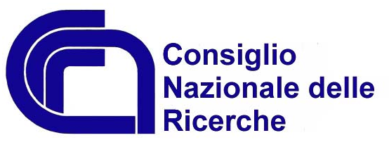
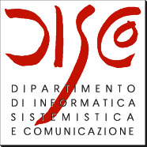

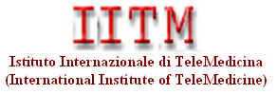

Associazione Italiana di Telemedicina ed Informatica Medica
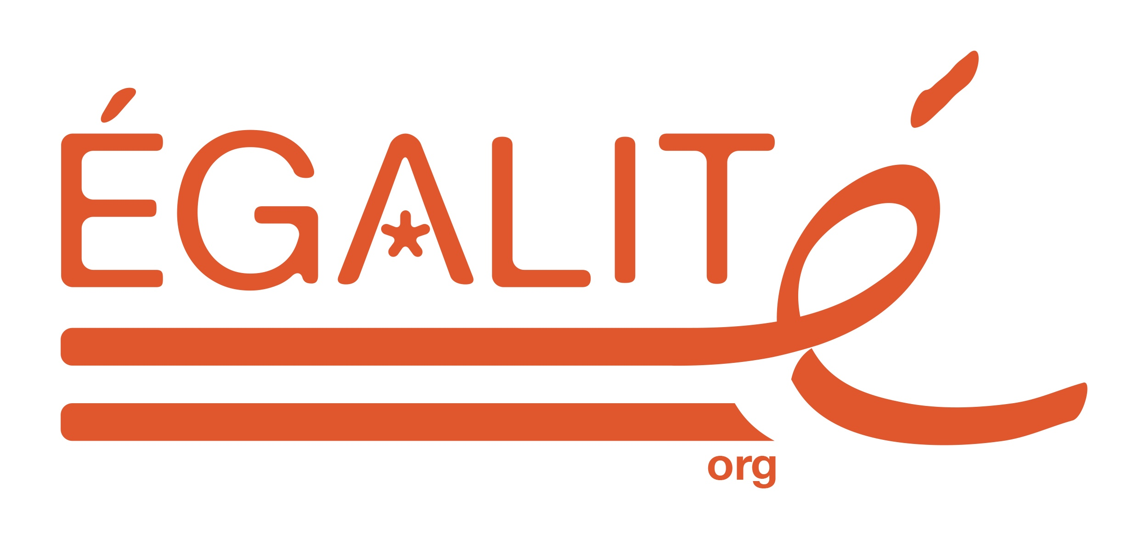
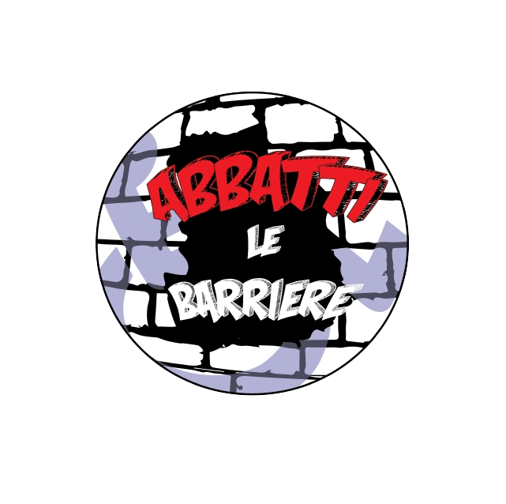
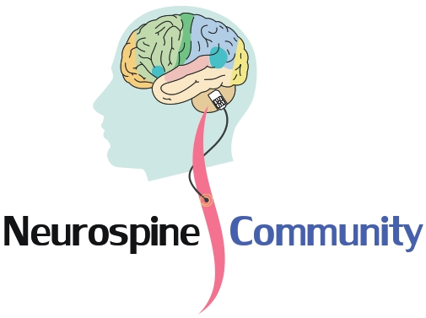
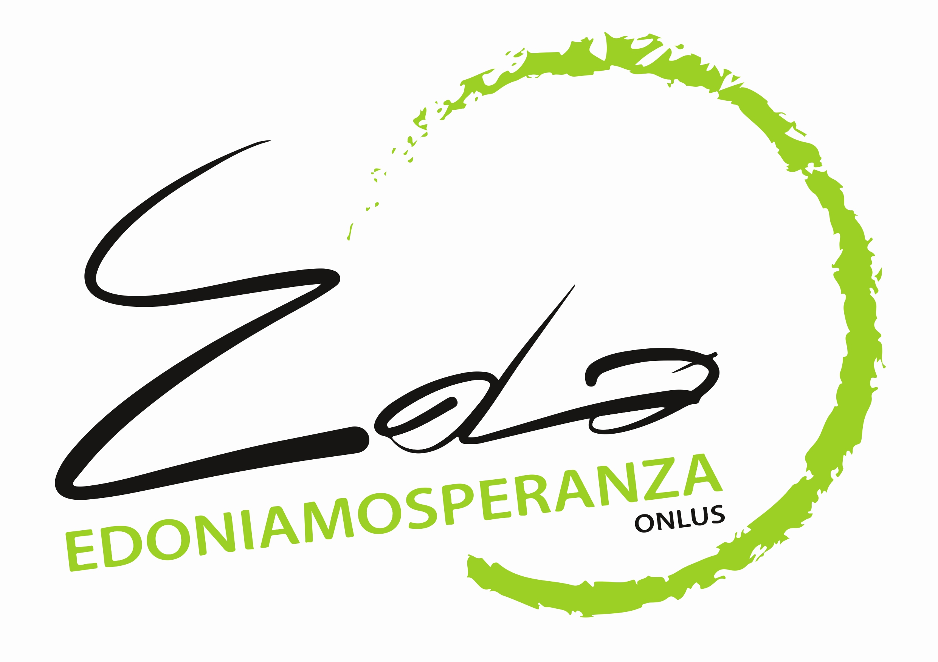
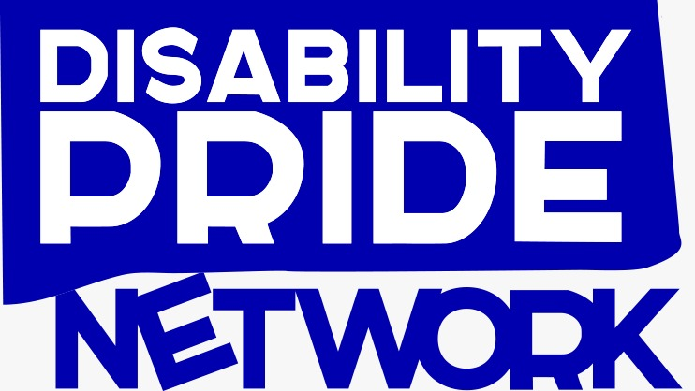
Disability Care - 2° Meeting nazionale
Ricerca Scientifica, Innovazione Tecnologica e Sostenibilità Sanitaria
Rigenerazione Biologica e Riabilitazione Medica
Prevenzione precoce, diagnosi accurate e terapie appropriate
4 Dicembre 2020 (in occasione Giornata internazionale delle Persone con Disabilità)
Webinar
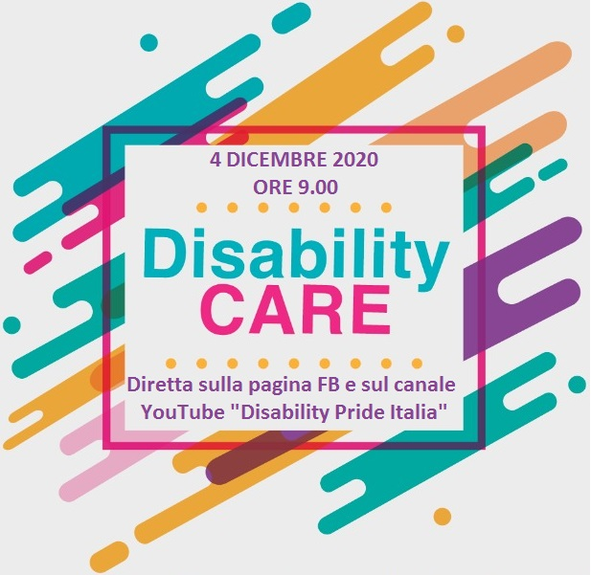
Epidemiologia, impatto socio-sanitario e nuovi LEA per la disabilità, sperimentazioni e pratiche cliniche, rigenerazione molecolare, Cellule staminali, Stimolazione Electrica, Magnetica, Laser therapy, tecnologie innovative (Information e Assistive Technology-IAT) e nuovi metodi innovativi per la riabilitazione, Bio&NeuroInformatica, Brain Computer (Machine) Interfaces, Reti Neurali, Intelligenza Artificiale, robotica, esoscheletri, Realtà Virtuale e Aumentata, Neuroriabilitazione, Telemedicina, IoT, sensoristica e biodevices per telemonitoring e teleriabilitazione, analisi statistica e data mining per studi osservazionali e clinical trials basati su Big Data, ecc.

Programma

4 dicembre – Disability Care Meeting

Ore 8.45 Registrazione partecipanti
Ore 9.00 Indirizzi di saluto ed introduzione al Meeting

- Matteo Lorito (Rettore Università Federico II, Napoli)
- Francesco Sicurello (Presidente IITM/AITIM- Ass. Italiana Telemedicina Informatica Medica, Università Milano Bicocca)

Ore 9.15 Disabilità: epidemiologia, riabilitazione, ricerca scientifica e innovazione tecnologica

- Disabilità e comunicazione; Marco Ferrazzoli (CNR - Consiglio Nazionale delle Ricerche, Roma)
- Disabilità: la ricerca CNR; Francesca Gorini (CNR - Consiglio Nazionale delle Ricerche)
- Disabilità nella visione; Filippo Amore, Paola Piscopo (Polo Nazionale di Servizi e Ricerca per la Prevenzione della Cecità e la Riabilitazione Visiva - IAPB Italia Onlus – Fondazione Policlinico Gemelli, Roma)
- Disabilità neuromuscolare; Angelo Schenone (IRCCS Ospedale San Martino, Università di Genova)
- Innovazioni in riabilitazione; Raul Saggini (Medicina Fisica e Riabilitazione, Università di Chieti)
- Riabilitazione tradizionale versus nuove tecnologie; Sara Lanza (Medicina Fisica e Riabilitazione, ASP Ragusa)
- Riabilitazione robotica del cammino; Paolo Milia (Istituto Prosperius Tiberino, Umbertide, Università degli Studi di Perugia)
- Laser Terapia nelle lesioni del sistema nervoso; Leonardo Longo (Laser Institute, Firenze)
- Disabilità neurologiche in periodo di Covid; Antonio Colombo (Direttivo SNO - Società Neurologi, Neurochirurghi e Neuroradiologi Ospedalieri e Polo Neurologico Brianteo)
- COVID-19 e patologie del sistema nervoso: quale neuroriabilitazione?; Antonino Salvia (Dir. Sanitario Fondazione Santa Lucia IRCCS, Roma)
- Disabilità: dal Telemonitoraggio Covid-19 alla Teleriabilitazione di pazienti con comorbidità; Antonella Limonta (IRCCS INRCA Casatenovo LC), Alessandro Orro (CNR-ITB Milano)
- Servizi on-line del Centro SINAPSI a supporto di studenti con disabilità e DSA dell'Università degli Studi di Napoli 'Federico II'; Alessandro Pepino (Univers. Federico II, Del. Disabilità CNU)
Durante la sessione intervento del Sen. Steni Di Piazza (Sottosegretario al Welfare)
Ore 11.30 Tavola rotonda con rappresentanti Istituzioni e di Associazioni Disabili: Diritti e accessibilità a migliori servizi socio-sanitari (Donatella Bonaiuti – SIMFER)
- Carmelo Comisi (Disability Pride Network)
- Giacomo Sicurello (NeuroSpine Community)
- Federico De Salvo (Istituto Prosperius Tiberino, Umbertide PG)
- Mattia Mauri (Associazione EDOniamosperanza onlus, Lissone - MB)
- Dario Dongo (Associazione Egalitè Onlus)
- Tyrone Nigretti (Abbattilebarriere.org)
- Massimo Marra (CIDP Italia ONLUS: Associazione Italiana dei Pazienti di Neuropatie Disimmuni Acquisite)
- Margherita Gregori (Federazione Malattie Rare UNIAMO)
- Dora Di Cara (Vice-presidente Ufficio Nazionale Garante Diritti delle persone con disabilità Onlus, Palermo)
- Giuseppe Badolato (Associazione Jura Hominis-sezione italiana Commissione Internazionale dei Giuristi)
- On. Leonardo Penna (Deputato, Presidente Intergruppo Parlamentare sulla Disabilità)

Conclusioni
Chair: Francesco Sicurello (Presidente IITM/@ITIM, Università di Milano Bicocca)

Comitato Scientifico

Fulvio Adorni, CNR-ITB Milano
Giannino Algeri, I.A.L.T – Internat. Association Laser Therapy
Filippo Amore, IAPB Italia Onlus, Fondaz Policlinico Gemelli
Giuseppe Andreoni, Politecnico di Milano
Claudio Azzolini, Università Insubria, Ospedale di Varese
Giuseppe Badolato, Avvocato Tribunale Tutela Salute
Nello Balossino, Università degli Studi di Torino
Nicola Bazzotto, Medico Chirurgo-Ortopedia Traumatologia
Sergio Bella , Ospedale Bambino Gesù Roma
Pedro Berjano, IRCCS Ist. Ortopedico Galeazzi, Milano
Giada Bertaina, Università di Torino
Marco Biffi, Associazione Paraplegici Lombardia
Domenico Bloisi, Università della Basilicata
Donatella Bonaiuti, Commissione Ricerca SIMFeR
Matteo Botteghi, Alma Mater Studiorum, Univ. di Bologna
Federico Cabitza, Università di Milano – Bicocca
Marco Caimmi, SIMIA – CNR, Lecco
Matteo Caleo, Istituto di Neuroscienze-CNR, Pisa
Mario Cannataro, Università di Catanzaro
Marco Capogrosso, University of Fribourg, Switzerland
Andrea Capra, Caspo consultino
Elio Cardinale, Università di Palermo
Renato Caruso, già Dirigente sanitario, Messina
Massimo Casciello, Ministero della Salute
Giovanni Casiraghi, New Micro
Gianluca Castelnuovo, Univ. Cattolica & Ist. Auxologico Milano
Mirco Castiglioni, CTO – G. Pini, Osp. Niguarda Milano
Piergiorgio Cerello, INFN, Università degli Studi di Torino
Cesare Cerri, Riabilitazione-Università Milano Bicocca
Francesco Chiampo, Centro San Girolamo Parma
Mario Ciampi, ICAR-CNR, Napoli
Fabrizio Clemente, IIC-CNR, AORN Santobono-Pausilipon
Angela Colantonio, Università Toronto
Antonio Colombo, Polo Neurologico Brianteo
Gabriele Concordia, Asst-Pini-CTO Milano, AIT@SIT
Salvatore Corrao, Università di Palermo
Alfredo Corticelli, Ospedale di Desio, ASST Monza
Andrea Crema, École Polytechnique Fédérale, Lausanne
Paolo Cristiani, CBIM Pavia
Fausto Crapanzano, ASP Agrigento
Giovanni Delgrossi, ASST Vimercate
Federico Della Rocca, IRCCS Humanitas Milano
Giulio Del Popolo, Ospedale Careggi Firenze
Lucio De Paolis, Università del Salento, Lecce
Giuseppe De Pietro, CNR ICAR, Napoli
Elena De Ponti, Fisica Sanitaria - Asst Monza
Danilo De Rossi, Università di Pisa
Federico De Salvo, Istituto Prosperius Tiberino
Simone Di Giovanni, Imperial College Londra
Giuseppina Di Lauro, Dedalo Solutions Pisa
Gaetano Dipietro, 118 Bari e BT e AIMC
Marco Di Rienzo, Fondazione Don Gnocchi, Milano
Ivano Dones, Istituto Neurlogico C. Besta, Milano
Alessandro Donzelli, GSD Ist. Clinici Zucchi, Mz
Fabio Farina, GARR, Università Milano – Bicocca
Laura Fariselli, Istituto Neurlogico C. Besta, Milano
Marco Ferrazzoli, CNR Roma
Carlo Fornaini, Univers. Parma e Nice-Sophia Antipolis
Maurizio Fornari, IRCCS Humanitas Milano
Antonio Frisoli, PERCRO, Scuola Super. S. Anna, Pisa
Marco Galbusera, IRCCS Ist. Ortopedico Galeazzi, MI
Francesca Gasparini, Università di Milano – Bicocca
Piermario Gerthoux, vice-Presidente IITIM
Francesco Ghielmetti, Ist. Neurlogico C. Besta Milano
Mauro Giacomini, Università di Genova
Daniele Giansanti, ISS Roma
Maria Carla Gilardi, Università Milano – Bicocca
Michelina Graziano, ASP di Cosenza
Mauro Grigioni, ISS Roma
Marco Grimaldi, IRCCS Humanitas Milano
Sara Lanza, ASP Ragusa
Alberto Lazzèro, Univ. di Torino E-Health Open Zone
Antonella Limonta, IRCCS INRCA Casatenovo LC
Leonardo Longo, Laser Institute, Firenze
Patrizia Magretti, Consorzio Erbese Servizi Persona
Pasqualino Maietta Latessa, Università di Bologna
Matteo Malosio, STIIMA – CNR, Lecco
Roberto Mancin, Università di Padova
Massimo Marra, Università del Salento
Giuseppe Mastronardi, Politecnico di Bari, AICA
Giancarlo Mauri, Università Milano – Bicocca
Stefano Mazzoleni, Politecnico di Bari
Corrado Melegari, Elias Neuroriabilitazione, Un. Parma
Alessandra Mezzelani, CNR-ITB Milano
Silvestro Micera, École Polytechnique Fédérale, Lausanne
Luciano Milanesi, CNR-ITB Milano
Paolo Milia, Istituto Prosperius Tiberino
Paolo Mocarelli, Università Bicocca Milano
Angela Morreale, Neurologa Bologna
Stefano Mugnaini, Università “Tor Vergata”, Roma
Sandro Mussa-Ivaldi, Northwestern University, Rehabilitation Institute of Chicago
Alfredo Nicolosi, CNR-ITB, Milano
Federico Nicolosi, IRCCS Humanitas Milano
Alessandro Nobili, Officine Ortopediche Rizzoli
Antonio Oliviero, Hospital de Parapléjicos, Toledo
Marco Onorati, Università di Pisa
Alessandro Orro, CNR-ITB Milano
Riccardo Orsini, Ospedale di Lucca, Presid. AIT@SIT
Danilo Pani, Università di Cagliari
Ferruccio Panzica, IRCCS Istituto Neurologico C. Besta
Eugenia Papaleo, ASP Potenza-Basilicata
Gianni Pellicanò, Ospedale Universitario Careggi, Firenze
Alberto Pesci, Università Bicocca, Ospedale Monza
Claudio Pilati, Unità Spinale CTO Roma
Elvira Pirondini, Ecole Polytechnique Federale de Lausanne
Domenico Pisanelli, CNR Roma
Gianluca Polvani, IRCCS Cardiologico Monzino, Milano
Elias Premi, Università Insubria, Ospedale di Varese
Paolo Randaccio, Università di Cagliari
Simone Re, Digitec Srl, Lecco
Fabrizio L. Ricci, CNR Roma
Rodolfo Rivera, Soc. It. Nefrologia, Ospedale Desio
Marina Rizzo, Ospedale Villa Sofia Palermo
Luigi Romano, Università di Napoli Parthenope
Lorenzo Rossano, Università di Palermo
Nicoletta Sabadini, Università dell’Insubria
Raul Saggini, Med. Fisica e Riabil., Univ. Chieti
Antonino Salvia, Fondazione Santa Lucia IRCCS, Roma
Valter Santilli, “Sapienza” Università di Roma
Eugenio Santoro, Ist. Farmacologico Mario Negri Milano
Flavio Sartoretto, Università Cà Foscari, Venezia
Sandro Scandolo, Intern. Centre Theoretical Physics (ICTP), Ts
Cristiano Spreafico, Radiologia Merate, ASST Lecco
Enrico M. Staderini, Western Switzerland University
Giulia Stampacchia, Ospedale Universitario Pisa
Michele Stasi, Candiolo Cancer Institute-Torino, AIFM
Marco Sumini, Università di Bologna
Sonia Tangaro, INFN Bari
Peter Tonellato, Harvard Medical School, Boston
Paolo Tonin, Istituto S. Anna, Crotone
Francesco Troisi, Dip. Fisica E. Fermi - Università Pisa
Ketty Vaccaro, CENSIS, Roma
Vincenzo Valenzi, Med. Integr. e Biofisica U. Firenze
Angelo Vescovi, Casa Sollievo della Sofferenza, San Giovanni Rotondo, Univ. Milano Bicocca)
Pietro Veglianese, Istituto Farmacologico Mario Negri Milano
Marco Vitale, Università di Parma
Elisa R. Zanier, Istituto Farmacologico Mario Negri Milano
Davide Zennaro, Asst-Pini-CTO Milano, AIT@SIT
Floriana Zennaro, Ospedale di Nizza, Francia
Italo Zoppis, Università Milano – Bicocca
Ileana Zucchi, ITB – CNR, Milano

Comitato Tecnico-Organizzativo: Carmelo Comisi (Disability Pride Italia), Andrey Chaykin (AbbattileBarriere.org), Giacomo Sicurello (NeuroSpine Community), Mattia Mauri (EDOniamosperanza Onlus)
Contatti: segreteria@iitm.eu o comisicarmelo@gmail.com o neurospine@cryptolab.net o edoniamosperanza@gmail.com

